Домашнє завдання 4. Apache Spark. Оптимізація та Spark UI

Частина 1. П’ять Jobs
Файл part1.py виконує один collect() після фільтра count > 2. На сторінці Spark UI http://localhost:4040/jobs/ при цьому видно 5 Jobs.
Два перші Jobs називаються csv. Це читання файлу, щоб визначити типи колонок через inferSchema. Далі Adaptive Query Execution ділить сам collect() на три Jobs, бо в плані є два shuffle: repartition(2) і groupBy("unit_id"). Вузькі кроки where і select окремих Jobs не створюють.
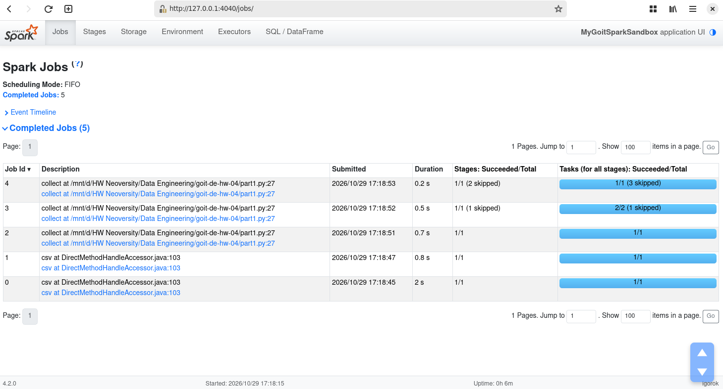

Частина 2. Вісім Jobs
У part2.py перед фільтром count > 2 стоїть ще один collect(). Jobs стає 8, тобто на 3 більше, а не на 1.
Проміжний collect() змушує порахувати читання, repartition і групування. Другий collect() цього результату не пам’ятає: без cache Spark проходить той самий ланцюжок ще раз. Повторюються три Jobs обчислення. Два Jobs зі схемою CSV вдруге не з’являються, бо схема вже відома. Тому 5 + 3 = 8.
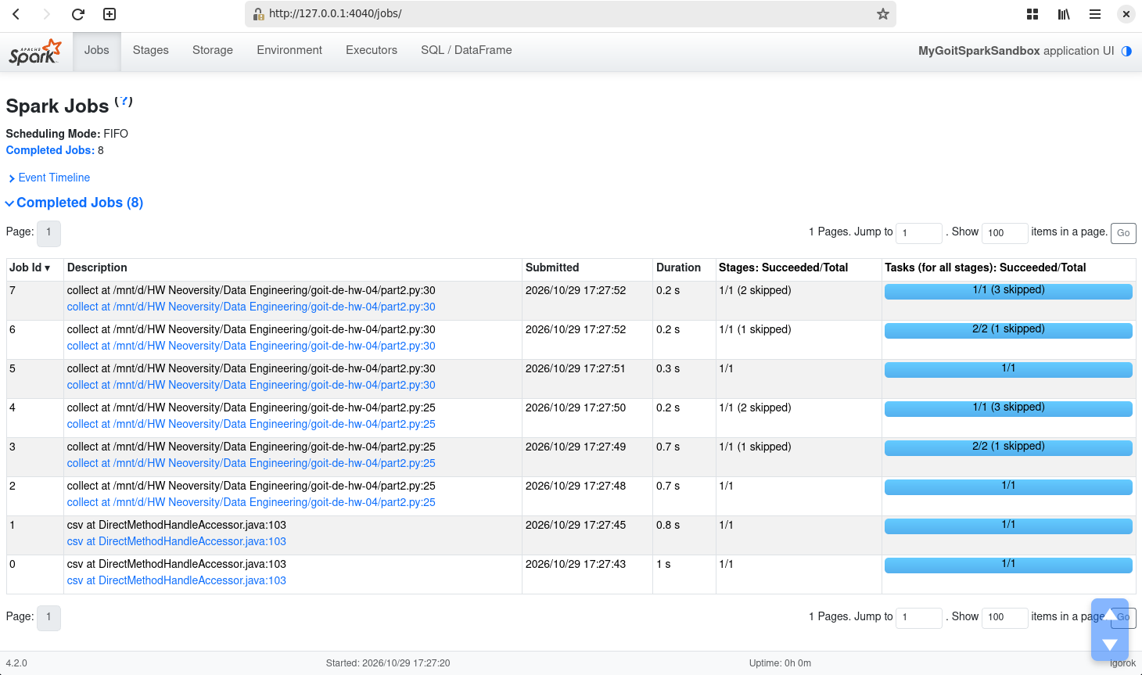

Частина 3. Сім Jobs і cache()
У part3.py результат групування збережено через cache(). Jobs стає 7, на один менше, ніж у частині 2.
cache() лінивий: дані потрапляють у пам’ять лише під час першого collect(). Цей collect() і рахує агрегацію, і записує її в кеш, тому робіт на першій дії на одну більше. Другий collect() вже не читає CSV і не повторює обидва shuffle. Він бере таблицю з пам’яті і лише залишає рядки з count > 2, тож замість трьох Jobs лишається один. unpersist() звільняє пам’ять уже після обох дій і на список Jobs не впливає.
cache() доречний, коли той самий DataFrame потрібен кільком діям. Одна дія від кешу не стає швидшою: перший прохід усе одно треба порахувати.
